Простые опыты с водой для детей 4-5лет в домашних условиях

1. Исследуем свойства воды. Вкус
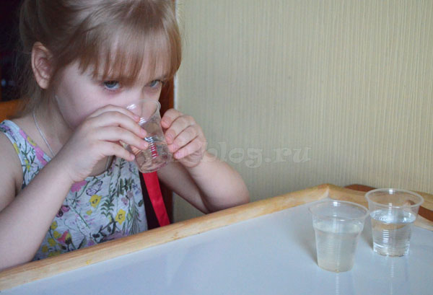
Для опыта заранее подготовьте три стакана питьевой воды. В один стакан добавьте сахар, в другой – сок лимона, в третий ничего не добавляйте. Дайте ребенку попробовать воду из каждого стакана, при этом, не сообщая, что в них находится. Попросите ребёнка угадать, в каком из этих стаканов находится только лишь вода, и что добавлено в другие стаканчики.
Вывод эксперимента. Вода сама по себе не имеет никакого вкуса. Но при этом легко смешивается с другими веществами и приобретает благодаря ним вкусовую окраску.

2. Исследуем свойства воды. Форма
Следующее свойство воды – отсутствие формы. Увидеть это свойство легко, если переливать воду в разные сосуды или разливать ее по подносу.
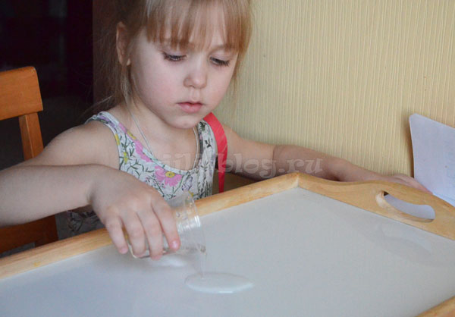
Попросите ребенка налить на поднос немного воды и зарисовать образовавшуюся лужицу. Затем сотрите эту лужицу губкой и снова налейте воду на поднос. Сравните вместе с ребенком рисунок первой лужицы с тем, что получилось на этот раз. Обратите внимание ребенка, что форма лужиц не одинакова, значит, постоянной формы вода не имеет.
Вывод эксперимента. Вода не имеет формы

3. Исследуем свойства воды. Прозрачность
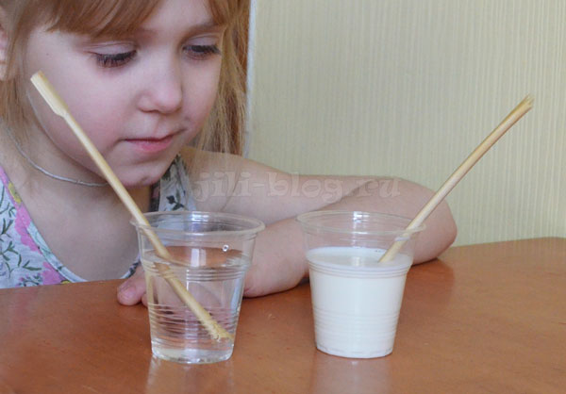Налейте в один стакан воду, а в другой – молоко, опустите в стаканы две ложки (или палочки, как у нас) и попросите ребенка объяснить, почему в одном стакане ложка видна, а в другом – нет.
Теперь осталось только услышать от ребенка главный вывод эксперимента – вода прозрачная. Пускай он сам попробует сформулировать это свойство, не подсказывайте
.
Ход всех опытов и их результаты мы записываем в свой «научный блокнот». На мой взгляд, это способствует лучшему усвоению информации. Тасе тоже нравится – она с удовольствием схематично зарисовывает, что именно мы делали.

4. Исследуем твердые состояния воды. Носим «воду в решете»
В этом опыте мы обратим внимание ребенка на то, что в разных состояниях вода ведет себя по-разному. Спросите юного исследователя, можно ли унести воду в решете. И хотя ребенок, скорее всего, ответит правильно, вместе наглядно проверьте это – возьмите сито или дуршлаг и вылейте в него воду.
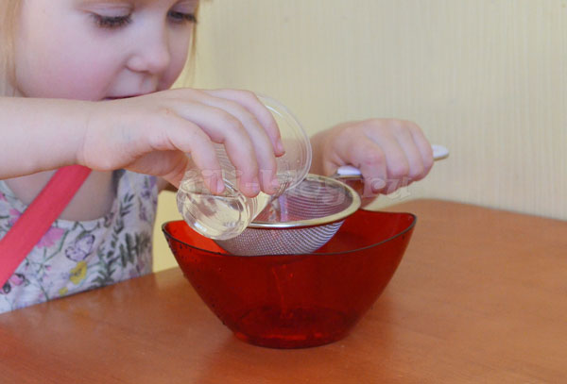
А потом попробуйте проделать то же самое со снегом и льдом. Ребенок своими глазами увидит, что они останутся в сите, а заодно и поймет, что воду в решете пронести можно! Только, если она в одном из своих твердых состояний.
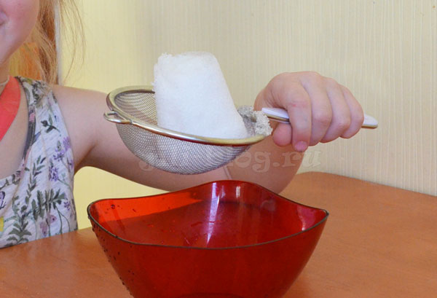
Попросите ребенка сформулировать своими словами, почему снег и лед остаются в сите. Малыш будет учиться излагать свои мысли и лучше поймет сам эксперимент. А вам будет очень интересно послушать его мнение
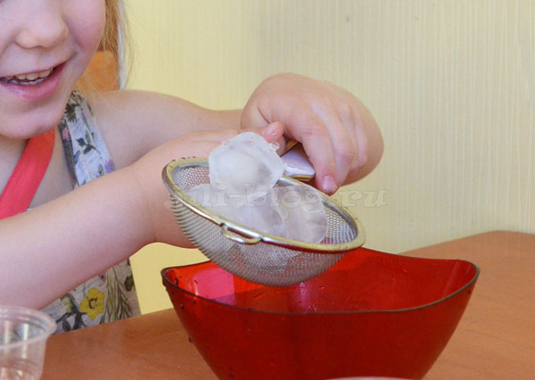
Вывод. В своих твердых состояниях вода сохраняет форму и не растекается.

5. Исследуем различные состояния воды. Газообразное состояние
Конечно, ребенок уже много раз видел пар и знает, что это такое. Но попробуйте спросить его, из чего пар состоит и, вполне возможно, что он так сходу вам и не ответит. Поэтому цель этого эксперимента – как раз убедиться в том, что пар состоит из воды. Ну и познакомиться с третьим состоянием воды – газообразным.
Подготовьте небольшое карманное зеркало. Налейте в кружку кипяток. Рассмотрите пар, исходящий от воды, объясните, откуда он появился. Затем подержите зеркало над кружкой. Лучше, если это будет делать взрослый, так как ребенку, скорее всего, будет горячо.
Буквально через несколько секунд можно будет увидеть, что на зеркале появились капельки воды. Пускай ребенок потрогает зеркало и убедится, что оно мокрое. Произошло это от охлаждения пара. Вывод опыта очевиден: пар – это тоже вода, только в виде газа. Ну или, если говорить простыми словами, пар состоит из воды.
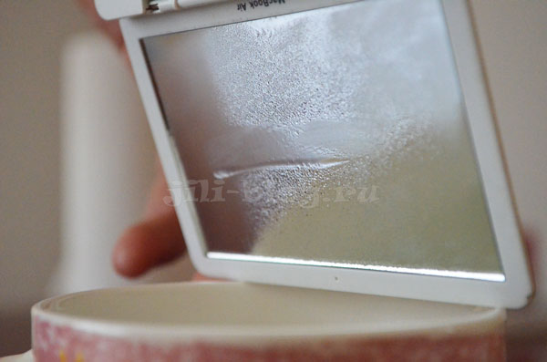

6.Опыт с испарением воды
После того, как ребенок убедится, что нагретая вода может превращаться в пар, самое время провести долгосрочный опыт с испарением воды. Ну не то, что бы он очень долгий, но несколько дней понадобится Должно быть, вы и сами делали такой опыт в детстве.
Итак, ребенок наливает в прозрачный стакан воды и отмечает на стакане маркером уровень, до которого наполнен стакан. По прошествии 3-4 дней будет хорошо видно, что воды в стакане заметно поубавилось.
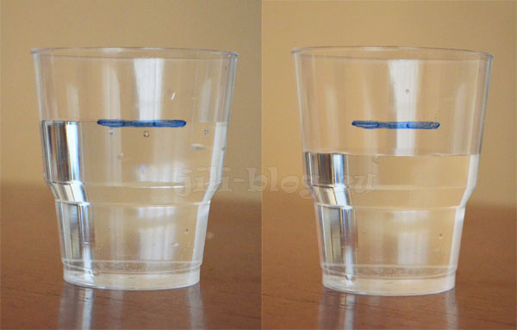
Вывод. Вода непрерывно испаряется со своей поверхности при положительной температуре воздуха (ребенку помладше можно сказать, что вода испаряется в тепле)
Детям постарше можно приготовить не один, а два стакана с одинаковым количеством воды. Один из них разместить на солнечном окошке, а другой – в теньке. Таким образом, вы наглядно сможете показать ребенку, что при более высокой температуре вода испаряется быстрее.
Либо можно налить одинаковое количество воды в две разных емкости – в стакан и блюдце. И тем самым убедиться, что испарение будет быстрее проходить там, где у воды больше площадь поверхности.

7. Проверяем, как взаимодействуют воздух и вода
Давайте теперь проверим, как вода взаимодействует с другими веществами. Предложите ребенку «смешать» воздух с водой. Как это сделать? Все просто – для этого надо будет «вдувать» воздух в стакан с водой через трубочку. Любой ребенок с удовольствием с этим справиться.
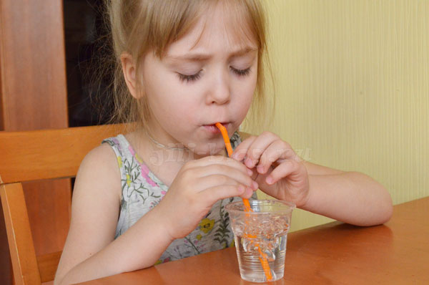
Но наша задача не только устроить бурю в стакане, но и обратить внимание ребенка на то, что дальше происходит с воздухом, попавшим в воду. Как выглядит воздух в воде? (Это пузыри) Остается ли воздух на дне в стакане или поднимается вверх? Почему?
Вывод. Воздух поднимается, потому, что он легче воды.

8. Проверяем, как взаимодействуют масло и вода
Давайте теперь проверим, как взаимодействуют масло и вода. Смешиваются ли? И что из них легче?
Чтобы опыт был нагляднее, я рекомендую подкрасить воду, например, гуашью. А еще для эффектности мы использовали пипетку, смешивая жидкости как настоящие ученые
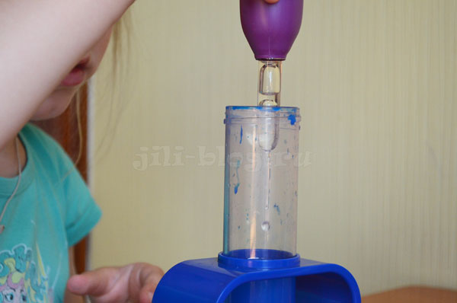
Добавив в воду немного масла, закрываем сосуд крышкой и хорошо-хорошо взбалтываем. Только, как бы мы ни старались, масло все равно с водой не смешается и окажется сверху
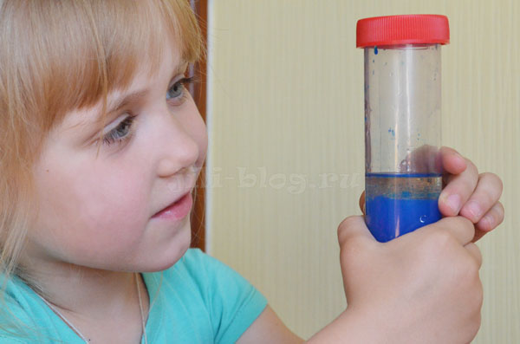
и будет красиво расстилаться на поверхности крашеной воды.
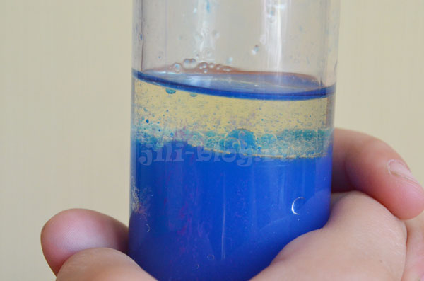
Спросите ребенка, почему так произошло.
Вывод уже легко напросится ему сам – масло легче воды.

9. Поверяем, как разные материалы пропускают воду
Представьте вместе с ребенком, что вы попали под дождь, а зонтика с собой не оказалось. Зато в сумке прихвачена масса разных вещей: тетрадка, бумажные салфетки, целлофановый пакет, носовой платок, лист картона. Что из этого можно было бы использовать, чтобы защититься от дождя? Заранее подготовьте соответствующие материалы для проверки своих гипотез. Вам понадобятся:
- целлофановый пакет,
- кусочек ткани,
- лист бумаги,
- лист картона,
- бумажная салфетка.
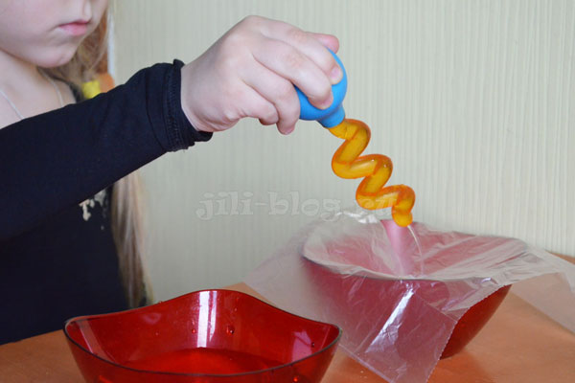
Потихоньку поливая на все эти материалы воду из пипетки, ребенок поймет, что ткань быстро промокает, целлофан держит воду хорошо, а на бумажную салфетку вообще нет никакой надежды.
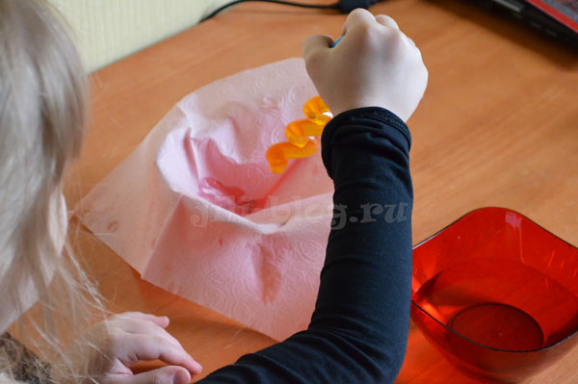
Если у ребенка есть желание, не забудьте отобразить полученные результаты в своем научном блокноте, записав или схематично зарисовав ход эксперимента.

10. Опыт с окрашиванием пекинской капусты
Ну и в заключение еще один эффектный эксперимент. Сделать его можно как с листами пекинской капусты, так и с белыми цветами, например, с тюльпанами или розами.
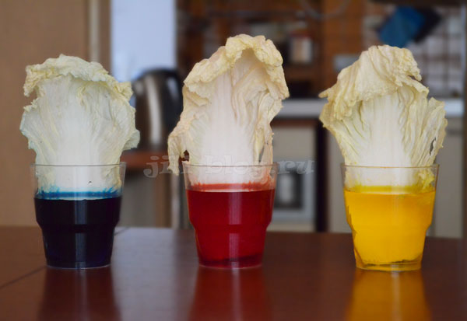
Все просто. Если цветы или капусту поставить в крашеную воду, то очень скоро они окрасятся в тот же самый цвет, который был использован нами для окрашивания воды. Уже через час будут видны первые результаты. А через два – цвет станет еще более насыщенным.
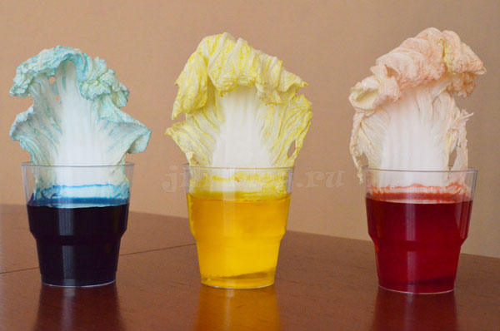
Очень важное замечание! Капуста не будет окрашиваться, если для цвета добавить в стакан гуашь, акварель и даже тот сухой краситель в таблетках, который используется для окрашивания яиц на Пасху! Подойдут только кондитерские пищевые красители, лучше всего жидкие. Мы все это перепробовали, и эксперимент получился у нас только с натуральными жидкими красителями, вроде вот таких.
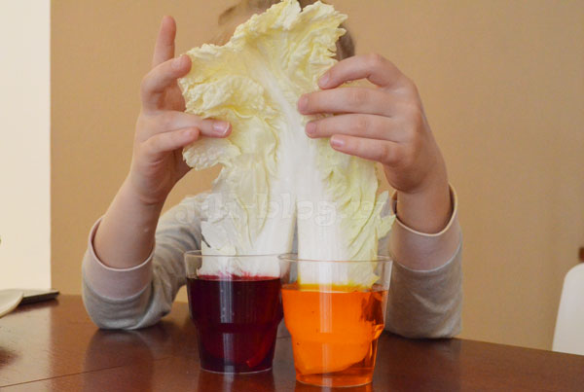
Очень интересные результаты можно получить, если разрезать основание листа капусты на две части и погрузить в воду разных цветов. Тогда вы увидите, как красители будут «бороться» за свою территорию на листе
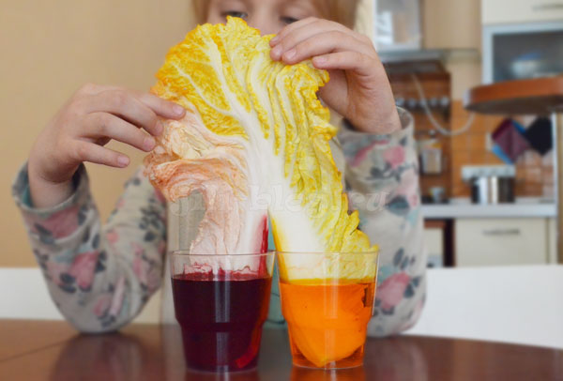
Вывод эксперимента. Вода питает цветок, проникая через капилляры во все части растения и передавая ему все качества жидкости.

